Информационная газета БЕСПЛАТНО

Огневский вестник

№ 12 (505)
Печатное издание органов местного самоуправления Огнево-Заимковского сельсовета Черепановского района Новосибирской области | Выходит  с 2007 года

19апреля

2023 года

документы

ИТОГИ ПУБЛИЧНЫХ СЛУШАНИЙ,
состоявшихся 19.04.2023 по теме:
1. Рассмотрение проекта муниципального правового акта о внесении изменений в Устав сельского поселения Огнево-Заимковского сельсовета Черепановского муниципального района Новосибирской области.
2. Рассмотрение проекта муниципального правового акта «О внесении изменений в Правила благоустройства на территории муниципального образования Огнево-Заимковского сельсовета Черепановского района Новосибирской области».
РЕШИЛИ:
1. Рекомендовать Совету депутатов Огнево-Заимковского сельсовета Черепановского района Новосибирской области принять муниципальный правовой акт о внесении изменений в Устав сельского поселения Огнево-Заимковского сельсовета Черепановского муниципального района Новосибирской области.
2. Вынести на очередную сессию проект решения «О внесении изменений в Правила благоустройства на территории муниципального образования Огнево-Заимковского сельсовета Черепановского района Новосибирской области» для рассмотрения и утверждения.

П Р О Т О К О Л № 1
проведения публичных слушаний в администрации Огнево-Заимковского
сельсовета Черепановского района Новосибирской области

Публичные слушания назначены Решениями 29 сессии Совета депутатов Огнево-Заимковского сельсовета Черепановского района Новосибирской области от 04.04.2023 № 138, № 139.
Дата проведения публичных слушаний: 19.04.2023.
Время проведения: с 14-00 часов до 16-00 часов.
Место проведения: администрация Огнево-Заимковского сельсовета Черепановского района Новосибирской области по адресу: Новосибирская область, Черепановский район, с.Огнева Заимка, ул.Октябрьская, д.45.

Председатель публичных слушаний: Балде Ирина Андреевна
Секретарь публичных слушаний: Водилова Наталья Владимировна
Присутствовали: жители Огнево-Заимковского сельсовета Черепановского района Новосибирской области в количестве 11 человек.

ПОВЕСТКА ДНЯ:
1. Рассмотрение проекта муниципального правового акта о внесении изменений в Устав сельского поселения Огнево-Заимковского сельсовета Черепановского муниципального района Новосибирской области.
2. Рассмотрение проекта муниципального правового акта «О внесении изменений в Правила благоустройства на территории муниципального образования Огнево-Заимковского сельсовета Черепановского района Новосибирской области».

1. СЛУШАЛИ: Титову Л.Ю., специалиста 1 разряда, которая в своем выступлении ознакомила присутствующих с проектом муниципального правового акта о внесении изменений в Устав сельского поселения Огнево-Заимковского сельсовета Черепановского муниципального района Новосибирской области.
ВЫСТУПИЛА: Балде И.А., председатель комиссии, с предложением одобрить проект муниципального правового акта о внесении изменений в Устав сельского поселения Огнево-Заимковского сельсовета Черепановского муниципального района Новосибирской области.
ГОЛОСОВАЛИ:
«За» - 11 чел
«Против» - 0 чел
«Воздержались» - 0 чел

РЕШИЛИ: Рекомендовать Совету депутатов Огнево-Заимковского сельсовета Черепановского района Новосибирской области принять муниципальный правовой акт о внесении изменений в Устав сельского поселения Огнево-Заимковского сельсовета Черепановского муниципального района Новосибирской области.

2. СЛУШАЛИ: Григорьеву А.Г., специалиста 1 разряда, которая ознакомила участников публичных слушаний с проектом муниципального правового акта «О внесении изменений в Правила благоустройства на территории муниципального образования Огнево-Заимковского сельсовета Черепановского района Новосибирской области».
ВЫСТУПИЛА: Балде И.А., председатель Совета депутатов, с предложением рекомендовать Совету депутатов вынести на очередную сессию проект решения «О внесении изменений в Правила благоустройства на территории муниципального образования Огнево-Заимковского сельсовета Черепановского района Новосибирской области» для рассмотрения и утверждения.
ГОЛОСОВАЛИ:
«За»- 11 чел. «Против»- нет «Воздержались»- нет
РЕШИЛИ: Руководствуясь Положением «О порядке организации и проведения публичных слушаний в Огнево-Заимковском сельсовете Черепановского района Новосибирской области», принятого решением 39 сессии Совета депутатов Огнево-Заимковского сельсовета Черепановского района Новосибирской области от 29.06.2018 № 176, участники публичных слушаний рекомендуют Совету депутатов:
1. Вынести на очередную сессию проект решения «О внесении изменений в Правила благоустройства на территории муниципального образования Огнево-Заимковского сельсовета Черепановского района Новосибирской области» для рассмотрения и утверждения.

Председательствующий И.А.Балде
Секретарь Н.В.Водилова
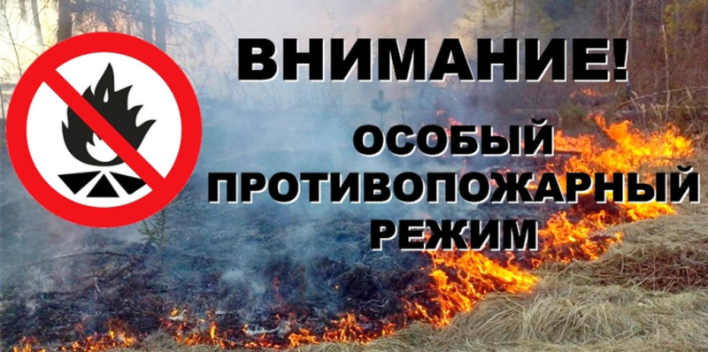

На территории Новосибирской области с 24.04.2023 по 15.05.2023гг. будет действовать ОСОБЫЙ ПРОТИВОПОЖАРНЫЙ РЕЖИМ!

А это означает, что на любой территории Черепановского района в этот период ЗАПРЕЩАЕТСЯ:
- разводить костры, сжигать мусор, листву, отходы производства и потребления, пал сухой травы;
- сжигать пожнивные остатки и солому на землях сельскохозяйственного назначения;
- разводить огонь, в том числе с использованием любого оборудования в лесах, парках, скверах и местах массового отдыха населения.
При нарушении требований пожарной безопасности совершенные в условиях особого противопожарного режима ч. 2 ст. 20.4 Кодекса об административных правонарушениях в Российской Федерации влекут наложение административного штрафа:
- на граждан от 10 до 20 тысяч рублей;
- на должностных лиц от 30 до 60 тысяч рублей;
- на юридических лиц от 400 до 800 тысяч рублей.

Нарушение правил пожарной безопасности в лесах в условиях особого противопожарного режима ч. 3 ст. 8.32 Кодекса об административных правонарушениях в Российской Федерации влечет наложение административного штрафа:
- на граждан в размере - от 40 тысяч до 50 тысяч рублей;
- на должностных лиц - от 60 тысяч до 90 тысяч рублей;
- на юридических лиц – от 600 тысяч до 1 млн. рублей.

В остальные периоды использование открытого огня и разведение костров на землях населенных пунктов, сельскохозяйственного назначения и землях запаса может производиться при условии соблюдения требований пожарной безопасности, установленных Правилами противопожарного режима в Российской Федерации.

Отдел надзорной деятельности и профилактической работы по Черепановскому и Маслянинскому районам

СОУЧРЕДИТЕЛИ:
администрация Огнево-Заимковского сельсовета Черепановского района Новосибирской области и Совет депутатов муниципального образования Огнево-Заимковского сельсовета Черепановского района Новосибирской области.
_________________________

РЕДАКЦИОННЫЙ СОВЕТ
Кадникова О.И.. - Председатель Редакционного совета;
Балде И.А. - член Редакционного совета;
Титова Л.Ю. - член Редакционного совета;
Паньшина С.А. - член Редакционного совета;
_________________________

АДРЕС АДМИНИСТРАЦИИ:

633532

Новосибирская область

Черепановский район

с.Огнева Заимка

ул.Октябрьская, 45

ТИРАЖ 99

